Министерство образования и науки Российской Федерации
Санкт-Петербургский Политехнический Университет Петра Великого
—
Институт компьютерных наук и кибербезопасности

ЛАБОРАТОРНАЯ РАБОТА № 3

«Сортировки вставками массива и линейного списка»

по дисциплине «Структуры данных»

Выполнил
студент гр. 5151001/40001 Антонов Г. Е.
<подпись>

Преподаватель Семьянов П.В.
<подпись>

Санкт-Петербург
2025

- Цель.
Проверить гипотезу, что сортировка вставками линейного быстрее сортировки вставками массива, используя функцию rtdsc
- Задачи.
- Реализовать сортировки вставками массива, линейного списка путем перестановки указателей и путем перестановки полей.
- Произвести замеры количества тактов процессора, необходимых для этих сортировок, с помощью функции rtdsc. Сделать это с различным количеством входных чисел.
- Ход работы.
  - Сортировки.
Были реализованы 2 сортировоки
- Сортировка вставками массива:
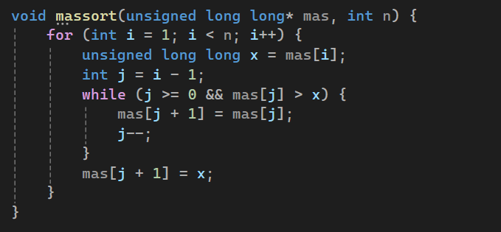
Рисунок 1 – сортировка массива вставками.

- Сортировка вставками двусвязного линейного списка путем смены указателей:
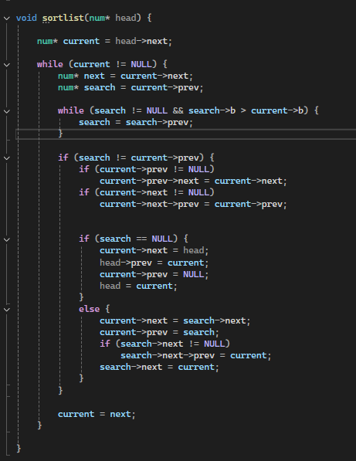
Рисунок 2 – сортировка линейного списка перестановкой указателей

  - Результаты.
Сначала с помощью линейного конгруэнтного генератора сгенерировалось нужное количество значений (100, 1000, 10000, 100000) и добавлялось в массив, после чего копировались в линейный список. После этого происходили замеры для массива и для списков. Замеры происходили на 10 последовательностях одинаковой длины для нахождения среднего количества тактов.

Таблица 1 – зависимость количества тактов, необходимых для сортировки от размера массива/списка.
Количество чисел в последовательности | Такты для массив | Такты для списка (указатели)
100 | 15244 | 18181
1000 | 922943 | 1061256
10000 | 78223259 | 233745696
100000 | 8161427188 | 58882577374

Также было высчитано среднее время, необходимое для сортировки массива/списка по формуле $время= \frac{среднее количество тактов}{частота процессора}$, при частоте процессора 2300 МГц

Таблица 2 – зависимость времени, необходимого для сортировки от размера массива/списка.
Количество чисел в последовательности | Время для массива, с | Время для списка(указатели),с
100 | 0 | 0
1000 | 0,000488 | 0,000461
10000 | 0,034010 | 0,101629
100000 | 3,548447 | 25,601121

- Вывод.
Гипотеза о том, что сортировка линейного списка вставками работает быстрее сортировки вставками массива, не подтвердилась. Сортировка линейного списка путем смены указателей при небольших последовательностях (до 1000 включительно) занимает примерно одинаковое количество тактов, как и сортировка сменой полей, однако эти две сортировки все равно в несколько раз медленнее, чем сортировка массива. При больших последовательностях сортировка списка сменой указателей до 10 раз дольше сортировки массива.

Приложение 1
#define _CRT_SECURE_NO_WARNINGS
#include <stdio.h>
#include <stdlib.h>
#include <time.h>
#include <intrin.h>
#include <locale.h>

typedef struct num {
unsigned long long b;
struct num* next;
struct num* prev;
} num;

unsigned long long lcg(unsigned long long x) {
unsigned long long a = 92233720368547765;
unsigned long long c = 3737373737;
unsigned long long m = 18446744073709551615;
return (x * a + c) % m;
}

void gen(num* mt, unsigned long long x, unsigned long long* mas, int n) {
for (int i = 0; i < n; i++) {
unsigned long long a = lcg(x);
x = lcg(x);
mas[i] = a;
mt[i].b = a;
mt[i].prev = (i > 0) ? &mt[i - 1] : NULL;
mt[i].next = (i < n - 1) ? &mt[i + 1] : NULL;
}
}

void massort(unsigned long long* mas, int n) {
for (int i = 1; i < n; i++) {
unsigned long long x = mas[i];
int j = i - 1;
while (j >= 0 && mas[j] > x) {
mas[j + 1] = mas[j];
j--;
}
mas[j + 1] = x;
}
}

void sortlist(num* head) {

num* current = head->next;

while (current != NULL) {
num* next = current->next;
num* search = current->prev;

while (search != NULL && search->b > current->b) {
search = search->prev;
}

if (search != current->prev) {
if (current->prev != NULL)
current->prev->next = current->next;
if (current->next != NULL)
current->next->prev = current->prev;

if (search == NULL) {
current->next = head;
head->prev = current;
current->prev = NULL;
head = current;
}
else {
current->next = search->next;
current->prev = search;
if (search->next != NULL)
search->next->prev = current;
search->next = current;
}
}

current = next;
}

}

void printlist(num* head) {
num* cur = head;
while (cur != NULL) {
printf("%llu ", cur->b);
cur = cur->next;
}
printf("\n");
}

void printmas(unsigned long long* mas, int n) {
for (int i = 0; i < n; i++) {
printf("%llu ", mas[i]);
}
printf("\n");
}

void freelist(num* mt, int n) {
for (int i = 0; i < n; i++) {
mt[i].next = NULL;
mt[i].prev = NULL;
mt[i].b = 0;
}
}

int main() {
setlocale(LC_ALL, "Russian");
unsigned long long x, sum1 = 0, sum2 = 0;
unsigned long long cpu = 2300000000;
unsigned __int64 start1, start2, end1, end2;
unsigned long long mas[100000] = { 0 };
int size[4] = { 100, 1000, 10000, 100000 };
int n;

num* mt = (num*)malloc(100000 * sizeof(num));

for (int s = 0; s < 4; s++) {
n = size[s];
sum1 = 0;
sum2 = 0;

for (int i = 0; i < 10; i++) {
x = time(NULL);
gen(mt, x, mas, n);

start1 = __rdtsc();
massort(mas, n);
end1 = __rdtsc();

num* head = &mt[0];
start2 = __rdtsc();
sortlist(head);
end2 = __rdtsc();

sum1 += end1 - start1;
sum2 += end2 - start2;

freelist(mt, n);
}

sum1 /= 10;
sum2 /= 10;
printf("Количество чисел: %d\n", n);
printf("Количество тактов массива: %I64u\n", sum1);
printf("Количество тактов списка: %I64u\n", sum2);
printf("Время массива: %f сек\n", (double)sum1 / (double)cpu);
printf("Время списка: %f сек\n\n", (double)sum2 / (double)cpu);
}

free(mt);
return 0;
}

